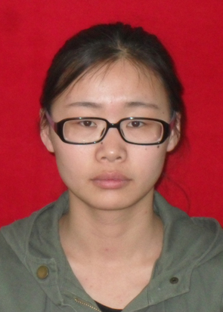
个人简历
姓名：刘朝霞 性 别：女
学历：本科 政治面貌:中共党员
专业：农业机械化及其自动化 籍 贯：河南 济源
手机：+86 151 0454 2709 邮 箱：1012536347@qq.com
职务：东北农业大学测控研究中心部长、学习委员
专业排名：2/128
- 教育背景
东北农业大学(211工程大学) 工程学院 农业机械化及其自动化(拔尖班) 哈尔滨
- 基本技能
英语技能：英语六级（442）
技能：掌握Matlab信号处理知识及GUI界面设计、国家计算机二级、掌握单片机keil编程（C语言） 、了解solidwork、catia软件使用
- 项目经验
2014.10-至今 省级创新项目《基于BP神经网络的婴儿哭声与行为相关性研究及软件开发》 项目组长
- 负责软件开发整体的思路，负责声音特征值LPC等的提取以及GUI界面设计等技术
2013.05-2014.05 校级创新项目《微波诱导物料内部压力产生的研究》项目组长 项目组长
- 成功立项东北农业大学SIPT创新项目，利用二次旋转正交等试验手段进行试验、建立蓝莓在微波作用下压力场变化的数学模型、并撰写研究报告，已结题
2014.9-2014.11 《基于双向可控硅的断电复位节能开关》 项目组长
- 利用双向可控硅、双D触发器等元件的特性独立设计了针对各高校寝室费电现象的断电复位开关电路，并进行焊接，完成实物制作
2014.5-2014.9 《一种插排控制电路》 第二发明人
- 利用可控硅设计断电复位插排的电路图，并与队友合作制作出集断电复位、蓝牙智能为一身的针对寝室使用的节能插排，成功申报国家实用新型专利
- 获奖情况
·2014年美国数学建模大赛国际二等奖
·国家奖学金
·2014年全国大学生数学建模大赛国家一等奖
·全国TRIZ杯大学生创新方法大赛国家三等奖
·全国大学生周培源力学竞赛优秀奖
·全国华硕大学生社会实践大赛国家二等奖
·全国华硕大学生科普志愿行动“杰出科普志愿者”称号
·黑龙江省“龙顺杯”结构设计大赛三等奖
·首届黑龙江省再生资源设计大赛三等奖
·哈尔滨大学生创业大赛参赛奖
·2013年全国大学生数学建模大赛黑龙江赛区一等奖
·2012-2013东北农业大学优秀一等综合素质奖学金
·2012-2013年度东北农业大学优秀三好学生
·2013-2014年度东北农业大学优秀三好学生
·2013年东北农业大学数学建模大赛一等奖
·2014年东北农业大学数学建模大赛一等奖
- 社会活动
- 2014年10月 黑龙江佳木斯市友谊农场进行秋收实习，实地了解农机行业的发展
- 2014年7月-9月 参加全国大学生科普志愿者行动，担任策划员，并亲身参与讲解
- 2013年9月 参加东北农业大学“善行一百”志愿互动，到哈尔滨市区进行劝捐活动
- 2014年2月 参加东北农业大学寒假社会实践团队，并获得社会实践三等奖

- 自我评价
- 在平时学习生活中踏实勤奋，不怕吃苦，具有一定的钻研精神。逻辑思维强，建模能力强，具有一定的科研素质。性格乐观坚强，做事认真，分析能力强。兴趣广泛，热爱运动。

